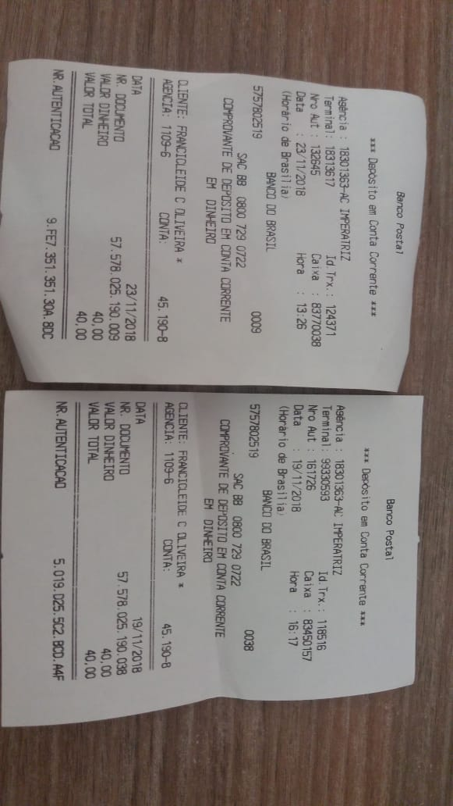

Boa Noite! Ai vaí os Comprovante de deposito do alojamento e do combo refeição .

Com conversar pelo zap ficou assim R$20,00 Alojamento R$ 60,00 A refeição .